محمد رضیئی فیجانی 98206223

تمرین سری اول درس نوروساینس پیشرفته دکتر قاضی زاده

# گیت هاب

کد های این سری تمرینات در آدرس زیر در گیت هاب آپلود شده است.

<https://github.com/MohammadRaziei/advanced-neuroscience-course/HW01>

# پاسخ سوالات

## سوال 1

### قسمت a

در این سوال ابتدا یک trial با ریت 100 ساخته شده است.

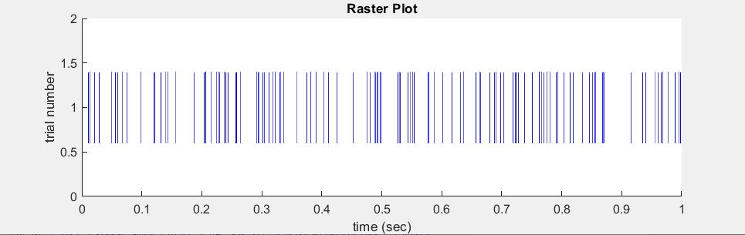

و سپس یک trial با ریت 30 که تفاوت بین تعداد اسپاک های آن مشخص است.

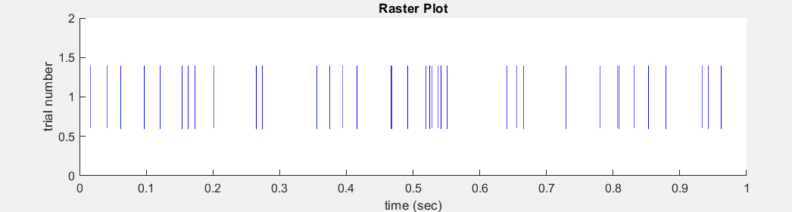

برای همین firing-rate = 30 به ازای 10 trials مختلف نیز رسم شده است که در شکل زیر آمده است.

مشخص است که جای هر اسپاک رندم است و همچنین تعداد آن اسپاک ها ولی به صورت میانگین نزدیک به 30 تا اسپایک در یک ثانیه دارند.

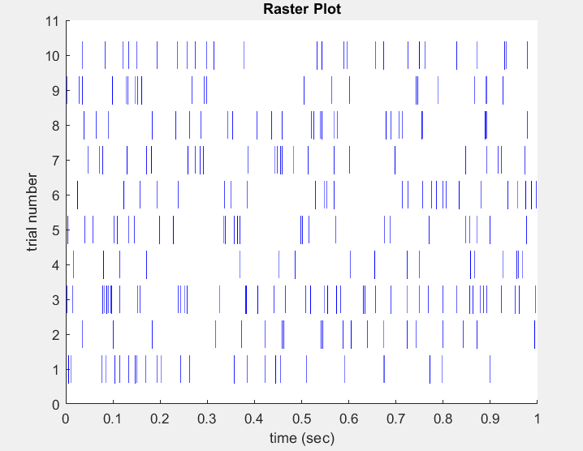

### قسمت B

برای این قسمت ابتدا firing-rate را 100 گذاشتیم و با dt = 0.001 اسپایک ها نمایش دادیم. شکلی مانند شکل زیر در هیستوگرام متناظر با آن پدید می‌آید.

ادعا می‌شود که توزیع زیر یک توزیع پواسون است.

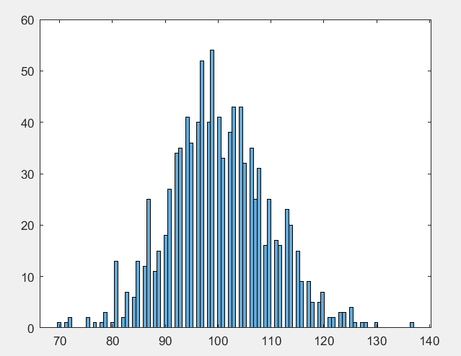

برای این کار دو کار صورت گرفت. میانگین آن ها محاسبه شد. چون میانگین در پواسون برابر $λ$ است، پس در این صورت انتظار دارین که میانگین باید به firing-rate نزدیک باشد که همین نیز در عمل اتفاق افتاد.

میانگین محاسبه شده مقدار 100.2850 را داشت که چون firing-rate برابر 100 اتخاذ شده است پس با این فرض هم‌خونی دارد.

برای فیت کردن مدل تئوری از آنجا که محاسبه نمایی و فاکتوریل وجود دارد مجبور می‌شویم که firing-rate را کاهش دهیم. در این صورت firing-rate را تا مقدار 30 کاهش داده شده است.

نمودار زیر به ازای firing-rate 30 و dt برابر 100 رسم شده است.

مقدار $λ$ همان firing-rate گذاشته شده است.

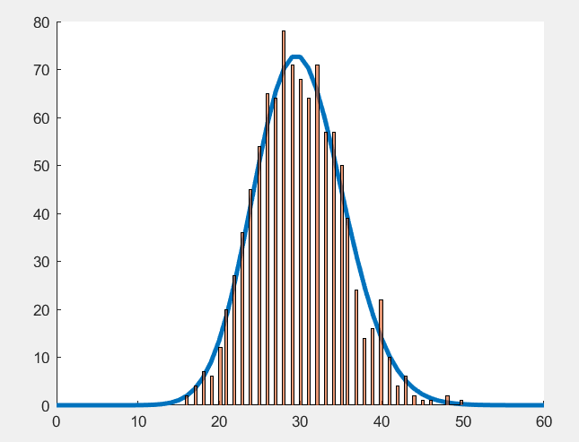

مقدار میانگین نیز در این حالت 30.2900 محاسبه شده است که دوباره با فرض ما یکسان است.

قسمت C

برای این قسمت نیز برای یکسان شدن firing-rate و عدم مشکل firing-rate را برابر 30 قرار داده ایم. این مقدار در باقی قسمت ها نیز استفاده شده است.

نمودار هسیتوگرام ISI به صورت زیر در آمده است.

همان‌طور که میدانیم این توزیع باید نمایی[1] باشد. شکل آن به صورت زیر خواهد بود.

c

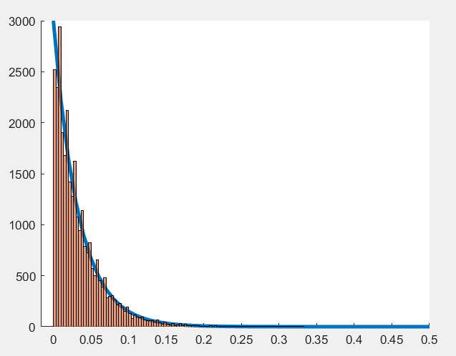

همچنین نمودار فیت شده به ازای $λ=firingRate$ محاسبه شده است.

### قسمت وسطی

برای این قسمت فرض شده است که به ازای K اسپایک در ورودی باید دقیقا یک spike در خروجی ظاهر شود. این بخاطر آن است که از اثر leakage صرفه نظر شده است بنابراین زمان اسپایک ها مهم نمی‌باشد(هر موقع بیاد leakage ندارد و باقی خواهد ماند) بنابراین زمانی که دقیقا k اسپایک در ورودی زده شود، خروجی حتما به حد آستانه خواهد رسید و بنابراین کافیست به اندازه k تا شمرده شود و در هنگام آخری یک اسپایک زده شود.

میدانیم که جمع k تا نمونه با توزیع نمایی یک توزیع E[2]rlang معادل است. شکل آن و تابع فیت شده آن در زیر آمده است. در شکل زیر k برابر 9 و firing-rate همان 30 در نظر گرفته شده است.

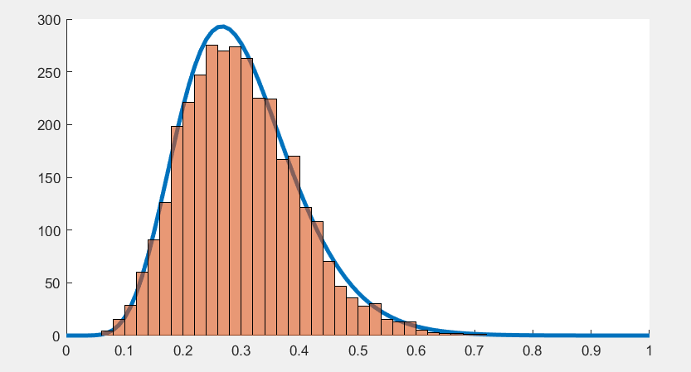

### قسمت D

نمودار Cv در شکل زیر نشان داده شده است.

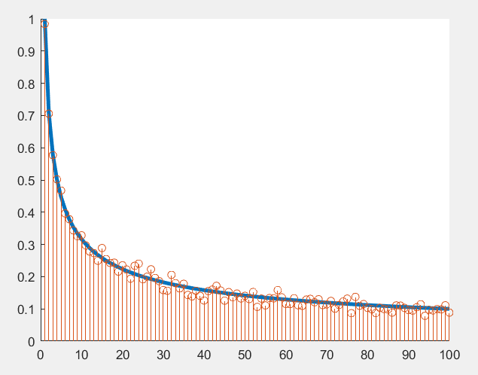

این شکل نشان می‌دهد که محاسبه $\frac{1}{√k}$ چقدر با اتفاقی که در عمل می‌افتد برابر است.

### قسمت E

با توجه به اسلاید های دکتر، این موضوع به شکل زیر اثبات شده است.

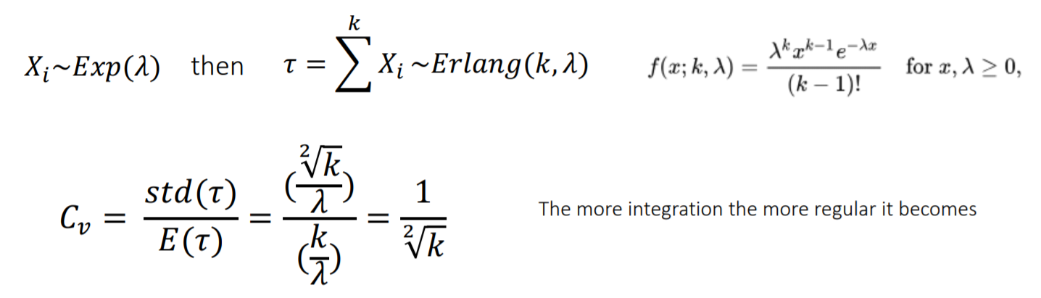

اگر بپذیریم که جمع k متغیر تصادفی با توزیع نمایی برابر است با یک متغیر تصادفی با توزع ارلنگ. از آنجایی که رابطه میانگین و واریانس این توزیع را داریم اثبات صرفا یک تقسیم خواهد بود. بنابراین باید در ابتدا ثابت شود که توزیع خروجی ارلنگ خواهد بود.

برای این کار، به صورت استقراری ابتدا برای k = 2 مسئله را حل می‌کنیم و سپس آن را تعمیم می‌دهیم. برای این کار ابتدا CDF دو متغیر محاسبه شده است. داریم :

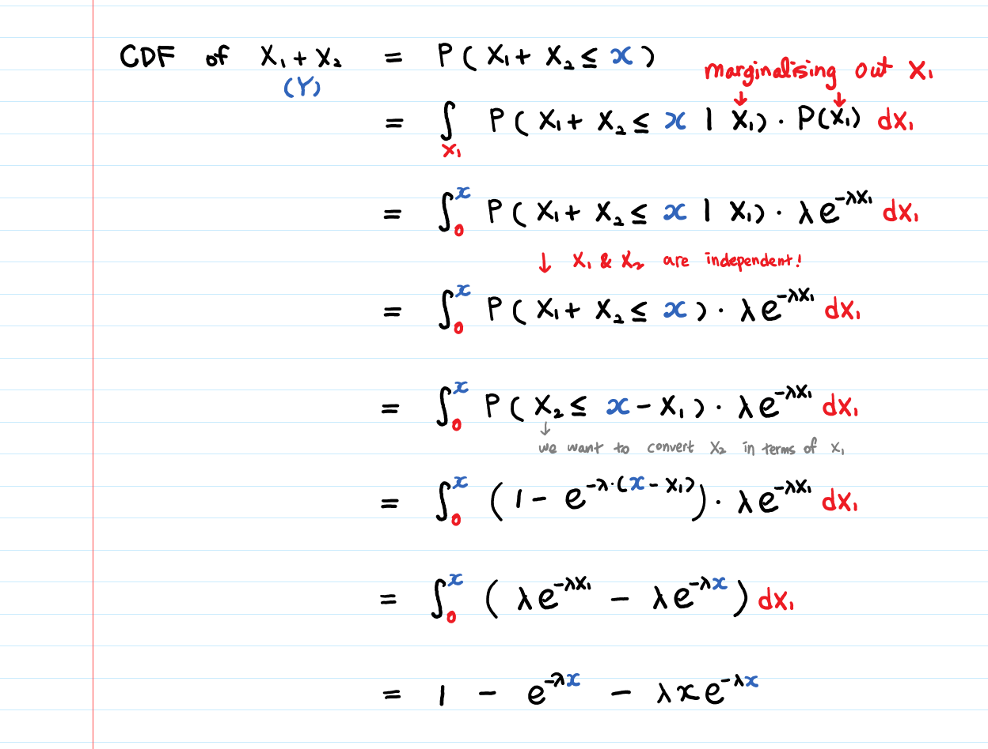

سپس باید از آن CDF مشتق بگیریم تا به PDF برسیم

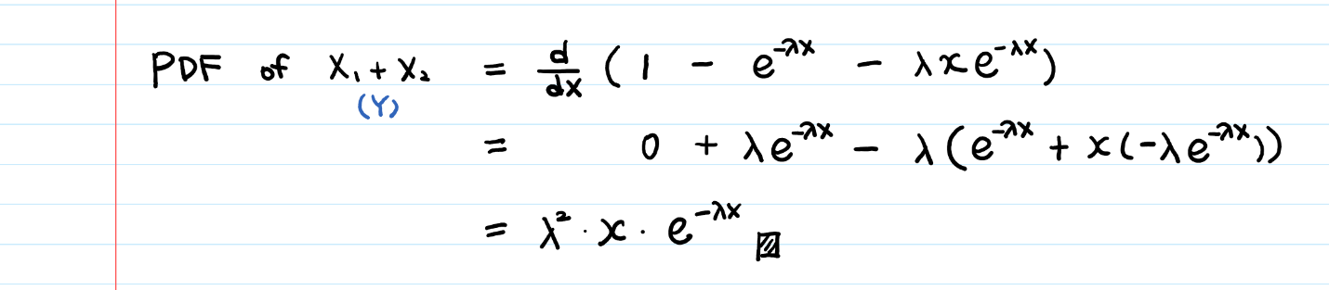

این رابطه همان ارلنگ برای k = 2 است. اگر همین روند را ادامه دهیم به تابع ارلنگ می‌رسیم.[3]

### قسمت F

شکل خروجی به ازای ورودی با firing-rate = 30 و به ازای K = 4 رسم شده است. در این روند فرض شده است که خروجی K تا پواسون یک پواسون با ریت K برابر است. بنابراین به سادگی حساب شده است.

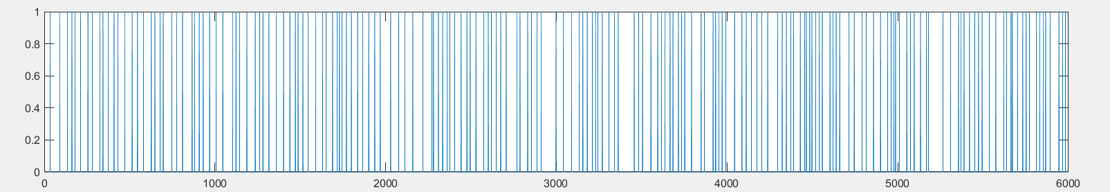

از آنجایی که دیتای مقاله واقعی است احتمالا variability مقالع کم تر از شکل بالا است. زیرا refactoring-period را در نظر نگرفته ایم. این پارامتر از آنجایی که در فرکانس بالا عملا منجر به پریودیک شدن خروجی می‌شود، پس در کاهش variability نقش موثری را ایفا می‌کند.

### قسمت G

برای این قسمت نمودار قسمت D را یک بار برای حالتی که refactoring-period که با rf نشان می‌دهیم مساوی صفر است(نمودار آبی) و در دیگری برابر 30 میلی ثانیه(نمودار قرمز رنگ) تاثیر افت مقدار CV برای ریت های بالاتر را به خوبی نشان می‌دهد.

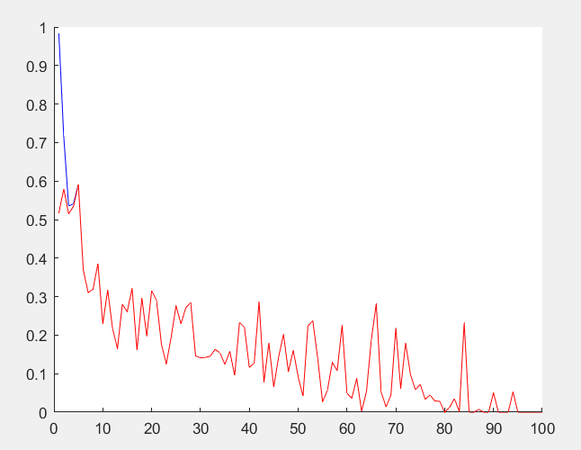

همچنین بر حسب fr نیز CV نیز رسم شده است. نمودار آبی مربوط به rf = 0 و قرمز مربوط به حالتی است که سی میلی ثانیه برای rf در نظر گرفته شده است.

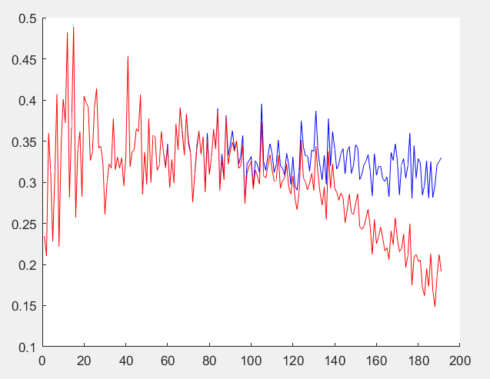

## سوال 2

قسمت A

نمودار ولتاژ به شکل روبرو خواهد بود.

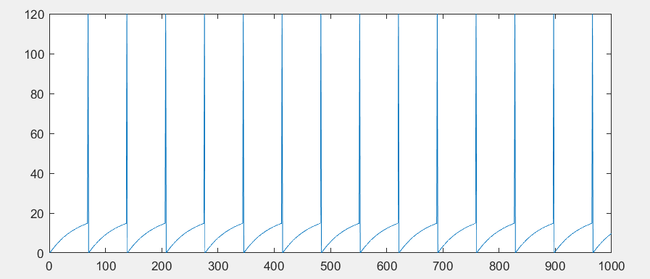

قسمت B

چون I در ورودی ثابت است پس خروجی پریودیک خواهد بود.( هربار یک سناریو تا رسیدن به Vth طی خواهد شد.) بنابراین داریم:

$$τ_{m}\frac{∂}{∂t}v= -v+RI$$

جواب معادله بالا با حل معادله مشخصه و یافتن جواب خصوصی به صورت زیر در خواهد ‌آمد: (v(0) = 0 )

$$v=IR\left(1-e^{-\frac{t}{τ_{m}}}\right)$$

رابطه صریح ولتاژ خروجی از رابطه بالا به دست خواهد آمد. t را تا زمان رسیدن به Vth حساب می‌کنیم.

$$v=IR\left(1-e^{-\frac{t}{τ_{m}}}\right)=V_{th}$$

$$→1-e^{-\frac{t}{τ_{m}}}=\frac{V_{th}}{IR}→t=τ_{m}\ln\left(\frac{IR}{IR-V_{th}}\right)$$

$$t_{th}=τ_{m}\ln\left(\frac{IR}{IR-V_{th}}\right)$$

با توجه به رابطه بالا اگر $Δt_{r}$ صفر باشد، $T$ همان $t_{th}$ خواهد بود. اما اگر $Δt_{r}$ بزرگ باشد، $T$ با آن برابر خواهد بود. بنابراین داریم:

$$T=\max\left(t_{th}, Δt_{r}\right)=\max\left(τ_{m}\ln\left(\frac{IR}{IR-V_{th}}\right) , Δt_{r}\right)$$

و سرانجام داریم:

Firing-rate = $\frac{1}{T}=\frac{1}{\max\left(τ_{m}\ln\left(\frac{IR}{IR-V_{th}}\right) , Δt_{r}\right)}= \min\left(\frac{1}{τ_{m}\ln\left(\frac{IR}{IR-V_{th}}\right)} ,\frac{1}{Δt_{r}}\right)$

قسمت C

در این سوال از شکل سیگنال واقعی تر استفاده شده است.

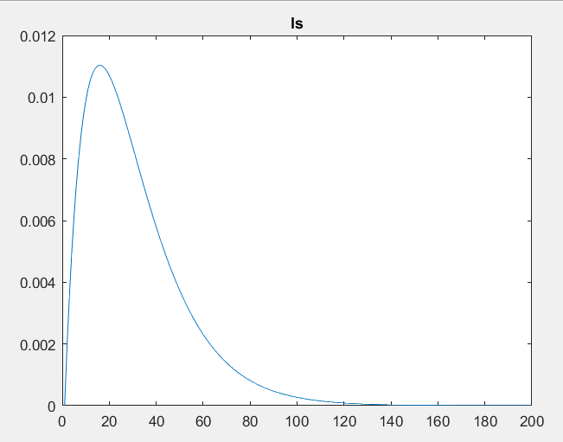

شکل بالا نمودار Is را نشان می‌دهد که به ازای tpeak = 1.5ms در رابطه زیر حاصل شده است.

$$I_{s} = 20 t e^{-\frac{t}{t_{peak}}}$$

سایر پارامتر ها نیز به شرح زیر است.

Fr = 500, dt = 0.1ms, Vth = 20mv, Vr = -30mv, tau_m = 5ms, Vbias = -50mv

برای پارامتر های فوق شکل زیر رسم شده است.

در شکل زیر سیگنال سبز رنگ، ورودی و سیگنال آبی رنگ خروجی نورون است.

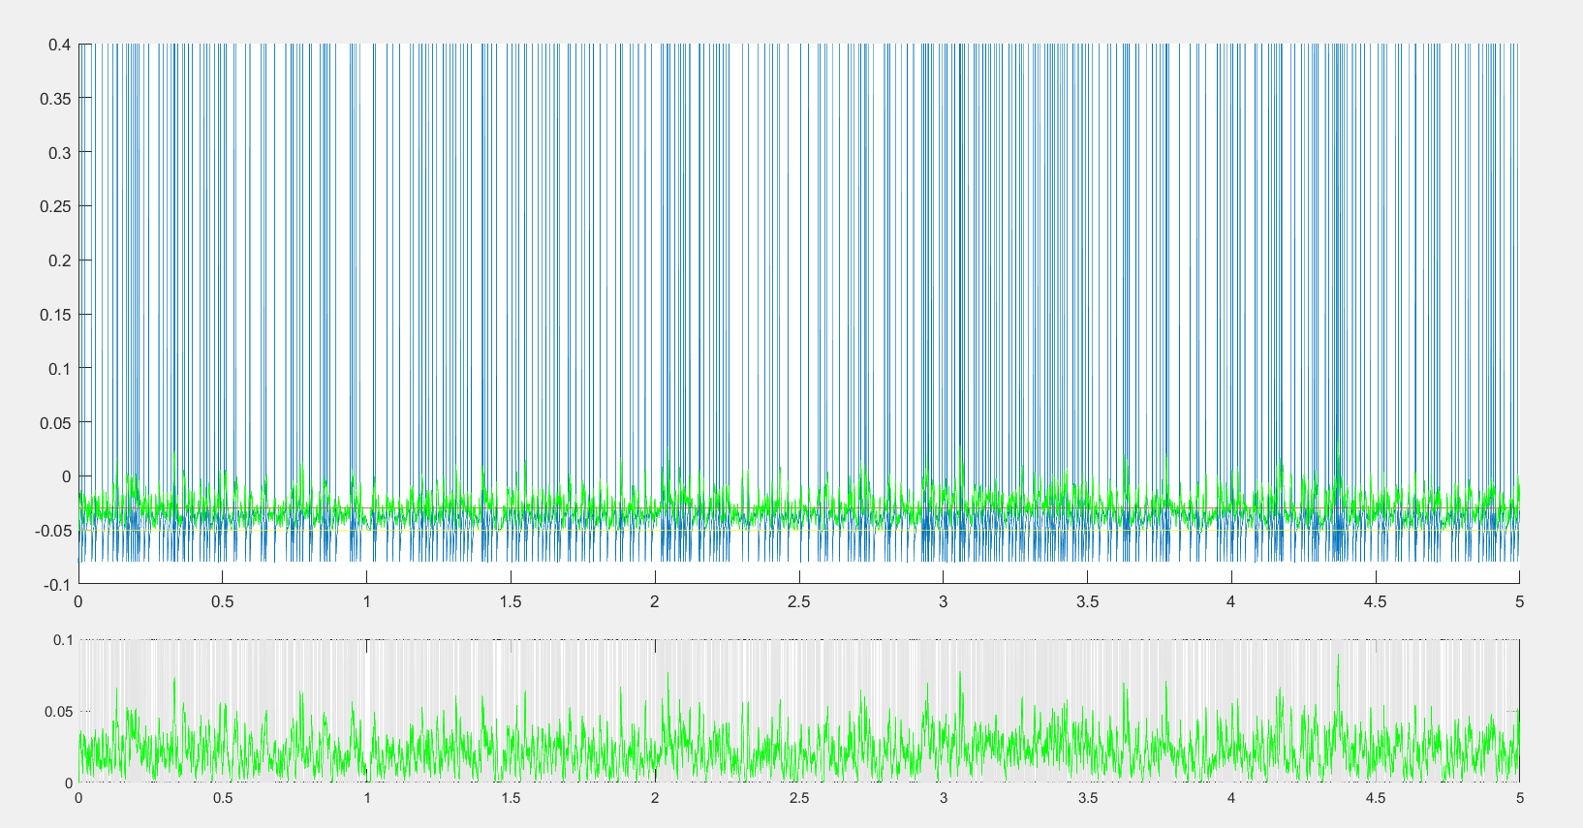

در قسمت پایین شکل بالا، سیگنال سبز رنگ بار دیگر همان ورودی است و خطوط طوسی رنگ پشت آن ها محل و تراکم اسپایک ها را نشان می‌دهد.

در شکل زیر هسیتوگرام k یا همان تعداد اسپایک های ورودی integrate-and-fire می‌باشد.

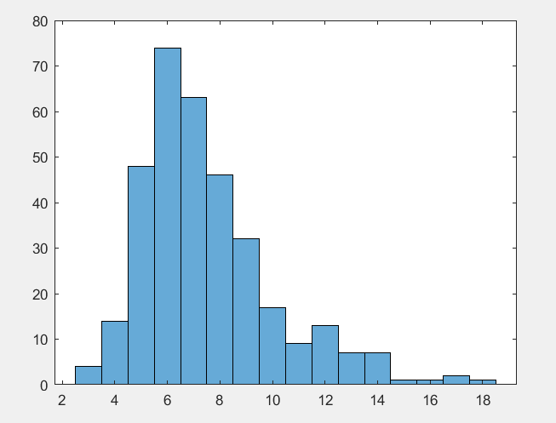

همان‌طور که نشان داده می‌شود، تعداد این اسپایک ها متفاوت است ولی بیشترین تعداد آن روی 6 است.

قسمت D

در این قسمت به میزان 20 درصد از اسپایک های ورودی را منفی کردیم. به صورت زیر تغییر حاصل شد.

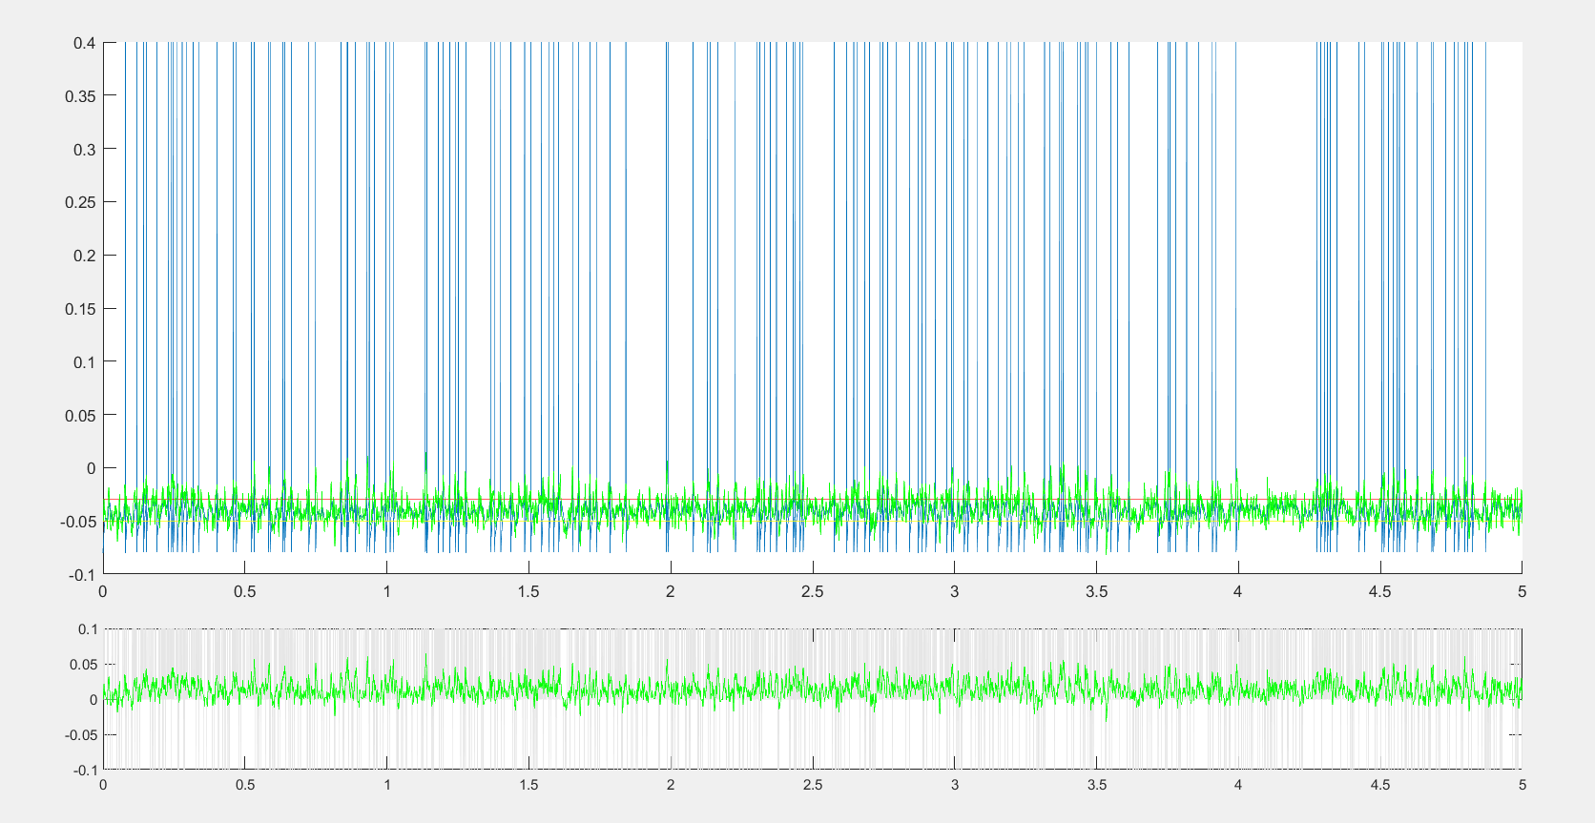

همچنین هیستوگرام آن نیز تغییر کرد و بیشترین تعداد آن روی 7 قرار گرفته است.

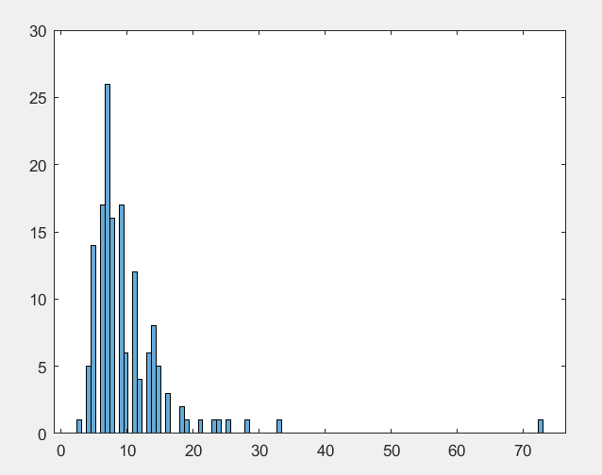

1. <https://en.wikipedia.org/wiki/Exponential_distribution>
2. <https://en.wikipedia.org/wiki/Erlang_distribution>
3. <https://towardsdatascience.com/sum-of-exponential-random-variables-b023b61f0c0f>